Инструкция на запись на приём к врачу с помощью Единого портала Государственных услуг
1. Зайти на Единый Портал Государственных Услуг по адресу www.gosuslugi.ru
2. Авторизоваться в личном кабинете (кнопка «ВХОД» в правом верхнем углу). Вводим свой СНИЛС и пароль в соответствующие поля.
Если у Вас ещё нет учётной записи на портале Госуслуг, то необходимо её создать. Кнопка «РЕГИСТРАЦИЯ» находится в правом верхнем углу. Все инструкции будут предоставлены прямо на портале в ходе регистрации.
3. Перейти в раздел «Здоровье» или сразу выбрать «Запись к врачу».
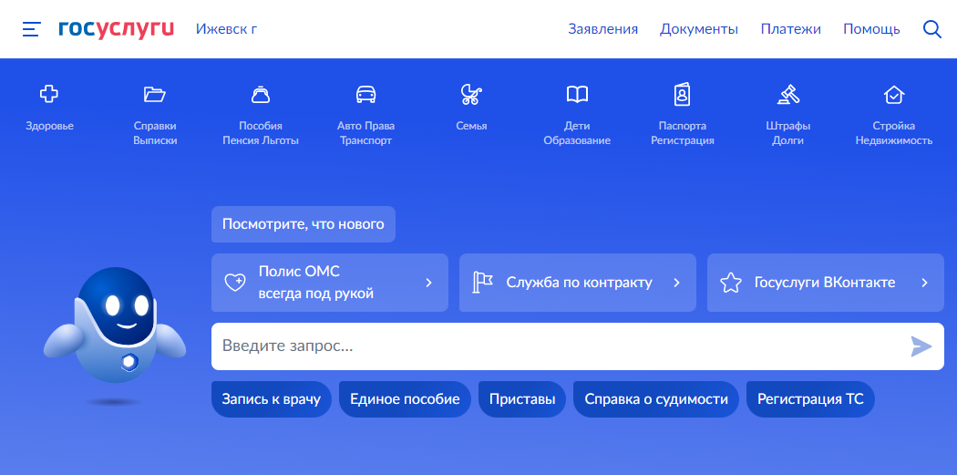
4. Выбираем кого мы хотим записать к врачу.
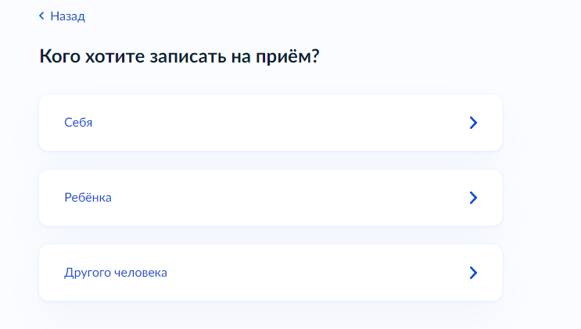
5. Выберите поликлинику и врача из доступных для самостоятельной записи или запишитесь к профильному специалисту по направлению .
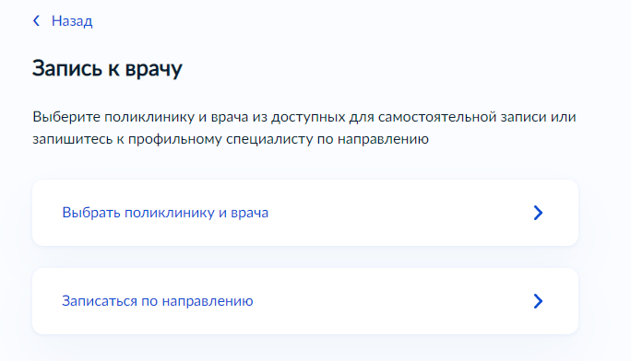
6. Выбираем медицинскую организацию для записи
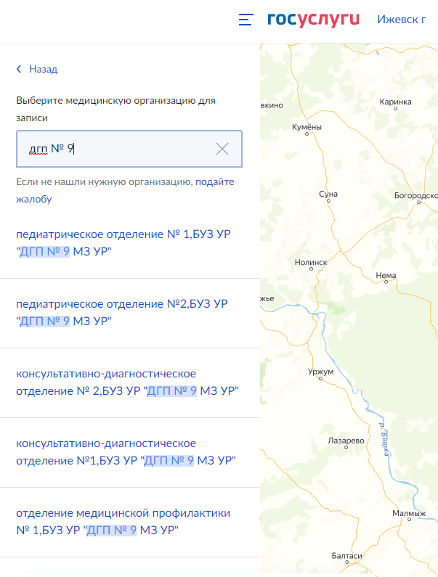
7. Выбираем нужного врача, дату и время желаемого приема.
Нажимаем «Записаться к врачу»
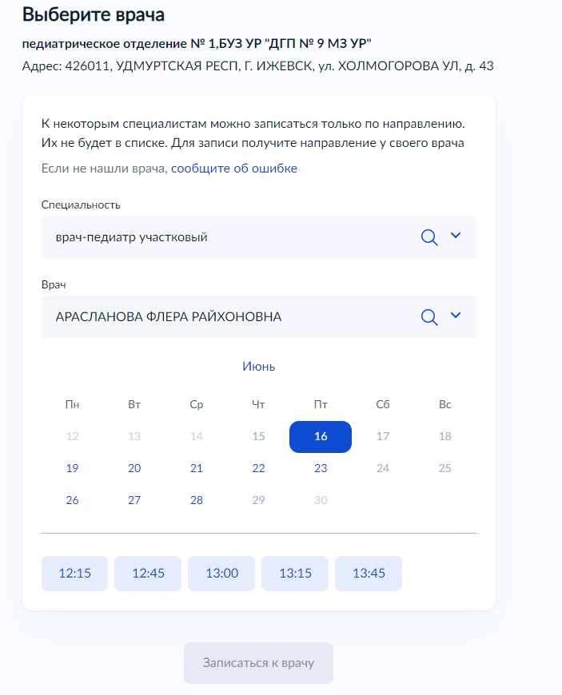

Поздравляю, вы записались на прием!
